**宝鸡文理学院外国语学院2024年研究生招生简章**

**学校简介**

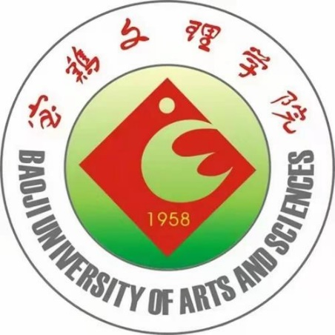

宝鸡文理学院是一所省属普通本科高等学校，2013年学校获批为国务院学位委员会“硕士学位授予单位”；2017年学校被陕西省列入新增博士学位授予单位立项建设计划；2017年陕西省教育厅、宝鸡市人民政府签署了共同推进学校建成宝鸡大学协议书；2018年学校获批为陕西省“国内一流学科建设高校”，学校站在了新的发展起点上。

学校现有高新校区、石鼓校区、蟠龙校区三个校区，占地面积2800多亩；图书馆各类图书累积量300余万册。有全日制在校研究生、本科生20000余名，其中研究生1000余名。有教职工1600余名，其中专任教师1100余名；教师中有高级职称人员520余名、博士300余名。

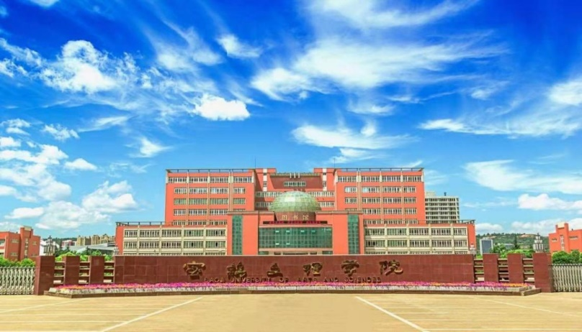“十四五”时期努力向着特色鲜明的高水平教学研究型大学的奋斗目标迈进。

**学院概况**

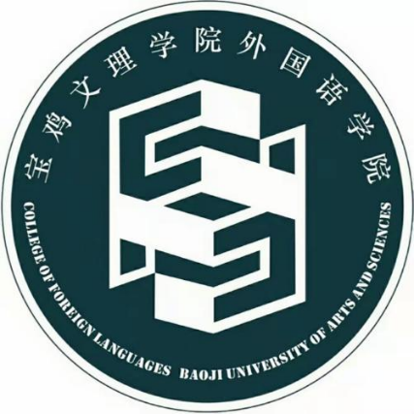

外国语学院历史悠久，桃李芬芳。外国语学院是宝鸡文理学院下属的二级学院，肇始于1984年成立的宝鸡师范学院英语系，2017年经学校批准改为学院建制，2015年开始招收学科教学（英语）专业硕士研究生，2021年获批翻译专业硕士点。已毕业7届158名研究生，现有在校研究生87人。

外国语学院师资力量雄厚，成果丰硕。现有专任教师87人，其中硕士研究生导师23人、教授6人、副教授30人、博士21人（含在读博士14人），95%以上教师获得硕士学位。近年来，外国语学院教师共出版专著教材10部，发表论文共计350余篇，获批国家级项目3项、教育部项目2项、省级厅级项目50余项、校级项目30余项，荣获省、市、校级优秀教学成果奖、科研成果奖30余项。

外国语学院机构完整，设施一流。学院有专职研究生秘书、辅导员，设置学科建设与研究生教育发展中心，保障研究生招生、培养、毕业、就业等各个环节优质高效运行。学院拥有13个设备先进的数字语言实验室、1个计算机辅助翻译实训室、1个同声传译实验室、1个虚拟情境实验室、2个微格教室、5个多媒体教室、1个图书室和8个实习基地，充分满足学生在校学习和校外实训的环境要求。

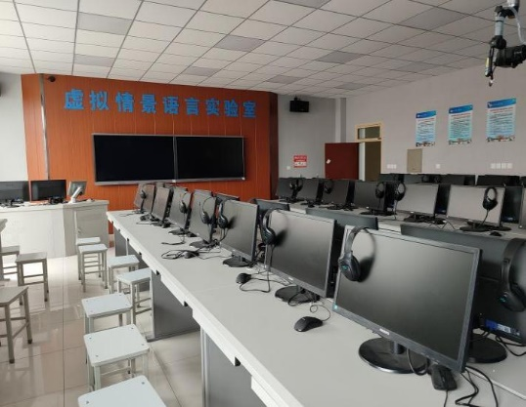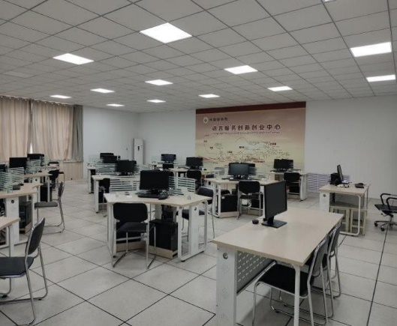

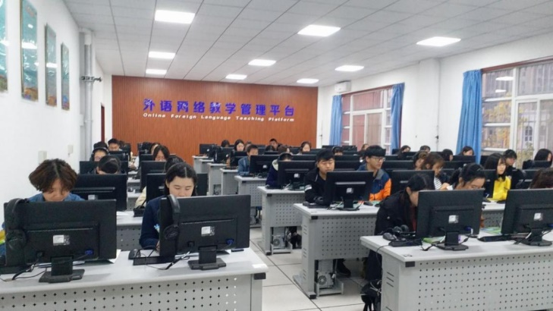

**拟招收专业学科及人数**

|  |  |  |  |
| --- | --- | --- | --- |
| **专业名称** | **二级学科（领域）** | **招生状态** | **2024年拟招生人数** |
| **0451教育** | **045108学科教学（英语）** | **正常招生** | **45** |
| **0551翻译** | **055101英语笔译** | **正常招生** | **15** |

**特色优势**

外国语学院研究生人才培养特色鲜明，理论与实践并重。

**01**

**学科教学（英语）**

学科教育（英语）秉承和发扬了宝鸡文理学院教师教育优势和特色，学科教学（英语）专业研究生培养实行校内学术导师和校外实践导师共同指导的“双导师”制。理论教授的同时，定期在校内开展“学术训练营”、“教学实战训练营”等活动，在校外开展见习、研习等实践活动。组织学生积极参加高水平学科竞赛和志愿服务活动。与此同时，学院还与宝鸡市石油中学、渭滨中学、长岭中学、金台中学、烽火中学等多家单位签署教学实践基地协议，为广大学子提供广阔的实践平台。

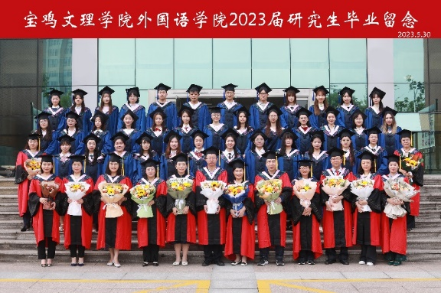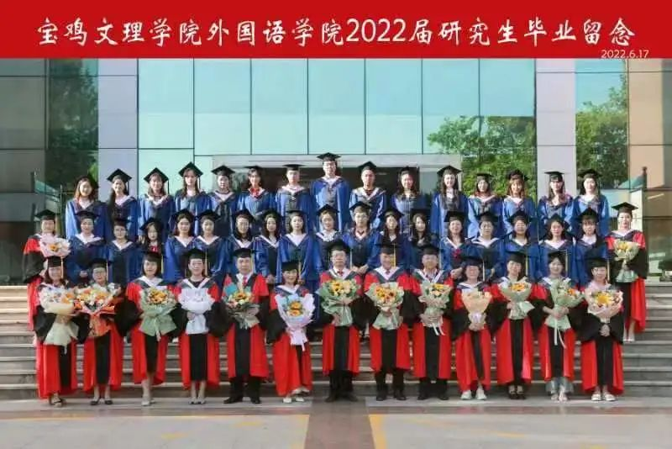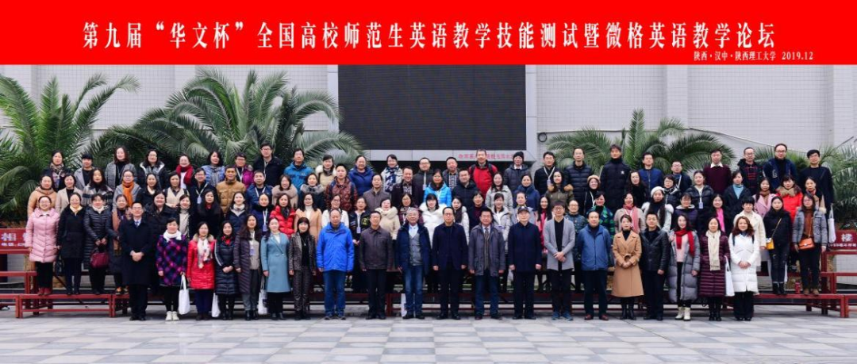

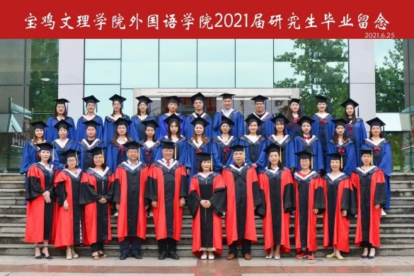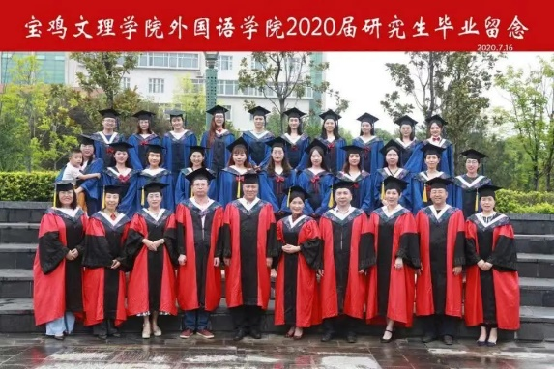

（2020届至2023届研究生毕业合影）

**02**

**英语笔译**

翻译硕士（英语笔译）方向的研究领域涵盖周秦文化翻译研究、关学译介研究、关陇民俗文化翻译研究、宝鸡及周边地区旅游资源译介研究、翻译与文化的跨学科研究、翻译与政治的关系研究等。宝鸡是周秦文化与关学思想发源地、炎帝故里、太极之源、佛骨圣地、青铜器之乡、陕西第二大工业城市，翻译硕士培养立足宝鸡，面向西部，辐射全国，服务国家经济社会发展和文化“走出去”战略需要，推动宝鸡国际化城市建设、产业发展与对外文化交流。此外，学院还与西安中译、艾邦翻译、宝鸡市翻译协会、上海佑译信息科技有限公司、武汉传神等多家单位签署翻译实践基地协议，为广大学子提供广阔的成长平台。

**导师风采**

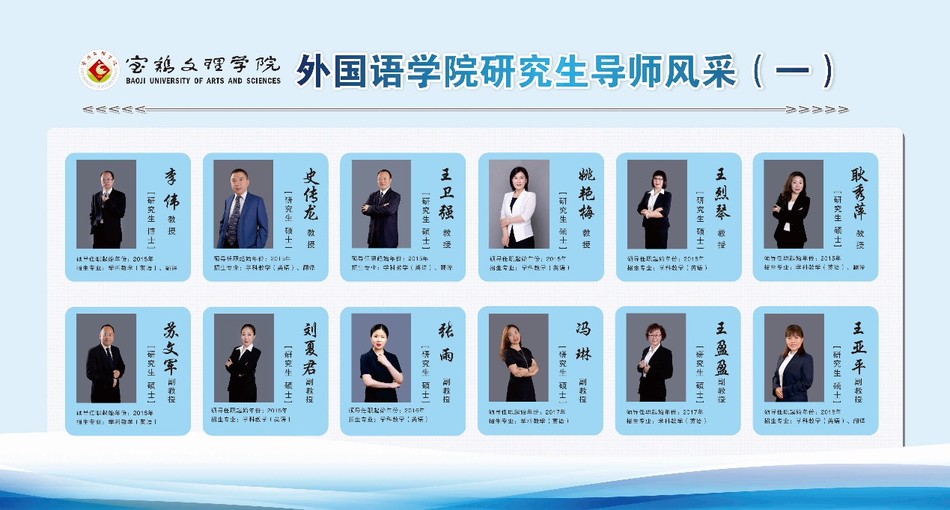

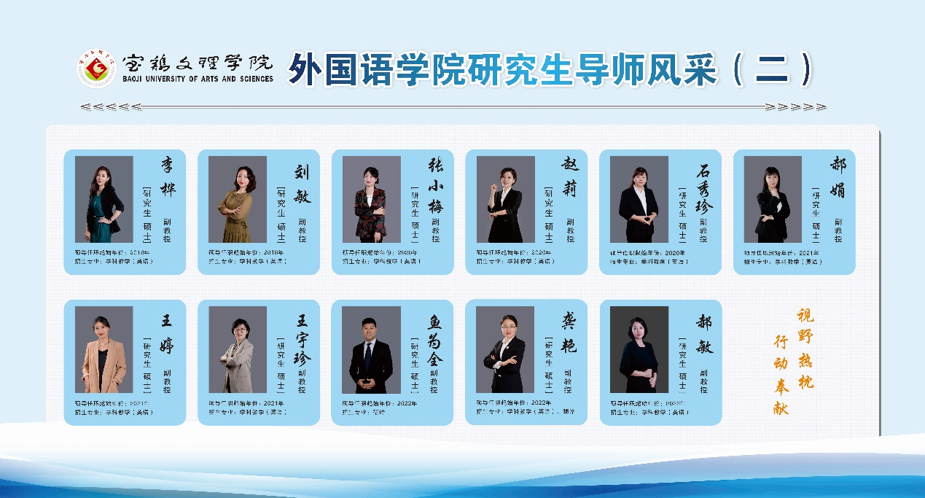

**考试说明**

* **考试科目**

|  |  |  |  |  |
| --- | --- | --- | --- | --- |
| **专业名称** | **二级学科** | **初试科目** | **复试形式及科目** | **加试笔试科目** |
| **0451 教育** | **045108学科教学（英语）** | **①101思想政治理论 ②204英语二 ③333教育综合 ④813英语综合** | **面试** | **①综合英语  ②翻译与写作** |
| **0551 翻译** | **055101英语笔译** | **①101思想政治理论 ②211翻译硕士英语 ③357英语翻译基础 ④448汉语写作与百科知识** | **面试** | **①综合英语  ②翻译与写作** |

* **初试参考书目**

|  |  |  |
| --- | --- | --- |
| **科目代码** | **科目名称** | **考试说明** |
| **211** | **翻译硕士英语** | **1.张汉熙, 王立礼. 《高级英语》(第三版)(重排版), 外语教学与研究出版社, 2017.  2. 平卡姆, 《中式英语之鉴》, 外语教学与研究出版社, 2000.** |
| **357** | **英语翻译基础** | **1. 王振国, 李艳琳. 《新英汉翻译教程》, 高等教育出版社, 2007. 2. 戴炜栋, 陈宏薇, 李亚丹. 《汉英翻译教程》, 上海外语教育出版社 2018.** |
| **448** | **汉语写作与百科知识** | **1. 全国翻译硕士专业学位教育指导委员会主编: 《全日制翻译硕士专业学位(MTI)研究生入学考试指南》, 外语教学与研究出版社, 2009年.** |
| **813** | **英语综合** | **1. 胡壮麟. 《语言学教程》(第五版), 北京大学出版社,2015年. 2. 王蔷. 《英语教学法教程》, 高等教育出版社, 2006年.** |

* **复试、加试参考书目**

|  |  |  |  |
| --- | --- | --- | --- |
| **专业名称** | **二级学科（领域）** | **复试参考书目** | **加试参考书目** |
| **0451 教育** | **045108学科教学（英语）** | **Jeremy Harmer. 《How to Teach English》, 外语教学与研究出版社, 2000.** | **①综合英语 张汉熙, 王立礼. 《高级英语》(第三版)(重排版), 外语教学与研究出版社, 2017.  章振邦. 《新编英语语法教程》(学生用书), 上海外语教育出版社,2013.**  **②翻译与写作 张春柏. 《英汉汉英翻译教程》, 高等教育出版社, 2003.  丁往道, 吴冰. 《英语写作基础教程》, 高等教育出版社, 2005.** |
| **0551 翻译** | **055101英语笔译** | **1. 冯庆华. 《实用翻译教程》, 上海外语教育出版社, 2010.  2. 全国翻译硕士专业学位教育指导委员会编: 《全日制翻译硕士专业学位(MTI)研究生入学考试指南》, 外语教学与研究出版社, 2009.** | **①综合英语 张汉熙, 王立礼. 《高级英语》(第三版)(重排版), 外语教学与研究出版社, 2017.  章振邦. 《新编英语语法教程》(学生用书), 上海外语教育出版社,2013.  ②翻译与写作 张春柏. 《英汉汉英翻译教程》, 高等教育出版社, 2003.  丁往道, 吴冰. 《英语写作基础教程》, 高等教育出版社, 2005.** |

**收费标准及奖助学金**

|  |  |  |
| --- | --- | --- |
| **收费标准** | **硕士研究生学费为每生每年12000元。** | |
| **奖助学金** | **国家奖学金** | **每人每次20000元，按条件评选；** |
| **助学金** | **每人每年6000元，按国家文件政策发放；** |
| **学业奖学金** | **每人每次5000-1500元，按条件评选；** |
| **单项奖学金** | **按单项奖励最高可至50000元，按条件评选；** |
| **创新基金** | **5000-2000元，按条件评选；** |
| **助研、助教、助管岗位** | **每月按岗位考核发放500元，按条件评选。** |

**欢迎报考宝鸡文理学院外国语学院研究生！**